FCM-RBFN 기반 적응형 적 AI — 설계 및 실험 보고서
대상 시스템: 턴제 덱빌딩 로그라이크의 적(NPC) 방해행동 선택 AI 방법론: FCM(Fuzzy C-Means, Gustafson–Kessel) 패턴 인식 + RBFNN(Radial Basis Function Neural Network) Q-Value 예측의 2단계 하이브리드 구조 실험: 실제 게임에 임베드된 가중치(Assets/Script/Battle/AI/EnemyAiModel.cs)를 그대로 사용한 통제 시뮬레이션 (재현 코드: make_report.py)

📐 1. 게임의 규칙과 플레이어 행동 패턴

1.1 전투 규칙 개요
본 게임은 5장의 손패로 카드를 사용해 적과 겨루는 턴제 덱빌딩 로그라이크다. 플레이어는 매 전투에서 자신의 덱 구성에 따라 뚜렷한 전략적 성향을 드러내며, 적 NPC는 플레이어의 게이지를 채우거나 덱 순환을 방해하는 방해행동(disruption) 으로 대응한다.
핵심 설계 의도는 “적이 플레이어의 빌드 성향을 읽고, 그에 맞는 카운터 방해행동을 선택한다” 는 것이다. 단순 무작위 선택이 아니라, 플레이어가 어떤 유형의 덱을 운용하는지를 실시간으로 추정하고 그 약점을 찌르는 행동을 골라야 한다.

1.2 플레이어 행동 패턴 — 5가지 덱 성향(유형)
플레이어의 덱 구성 로그(카드별 빈도·속성·코스트)를 6개 특성으로 요약하면, 플레이어는 다음 5가지 성향으로 군집된다.
유형 | 핵심 패턴 | 대표 특성
화상형 | 화상(burn) 상태이상 누적으로 지속 피해 | 화상 카드 의존도 높음
파편형 | 땅·파편 카드로 임시 자원 운용 | 파편 의존도 높음
연속타격형 | 연쇄·다타격으로 누적 딜 | 연쇄/저코스트 의존
피버형 | 속성 카드 누적으로 각성(Awaken) 적극 활용 | 피버 사이클 활성
안정형 | 방어·회복 위주 운영 | 방어 성향 높음
플레이어는 단일 유형에 고정되지 않는다. “화상 위주지만 파편도 섞은 덱”처럼 여러 유형에 부분적으로 걸친 혼합 빌드가 일반적이며, 카드 보상으로 덱이 바뀌면서 전투 중 성향이 변하기도 한다. 이 연속적·혼합적 특성이 퍼지(fuzzy) 접근을 요구하는 근본 이유다.

1.3 적 AI의 행동 공간 — 6가지 방해행동
# | 행동 | 효과
0 | 저주(curse) | 특정 속성 카드 사용 시 플레이어에게 피해 (반복 사용 억제)
1 | 탈진(exhaust) | 뽑을 더미에 무속성 쓰레기 카드 삽입 (덱 순환 방해)
2 | 흡수(absorb) | 플레이어 각성 게이지 감소
3 | 강화(enhance) | 적 다음 공격 피해 증가
4 | 회복(recover) | 적 HP 회복 (쿨다운 존재)
5 | 버리기(discard) | 플레이어가 손패 2장을 강제로 버림
문제 정의: 매 방해 시점에서, 플레이어의 (느리게 변하는) 빌드 성향과 (매 순간 변하는) 전투 상황을 동시에 고려해 6개 행동 중 가장 가치 있는 하나를 선택하라.

📐 2. 제안하는 AI 아키텍처

2.1 시스템 구조도 (블록 다이어그램)
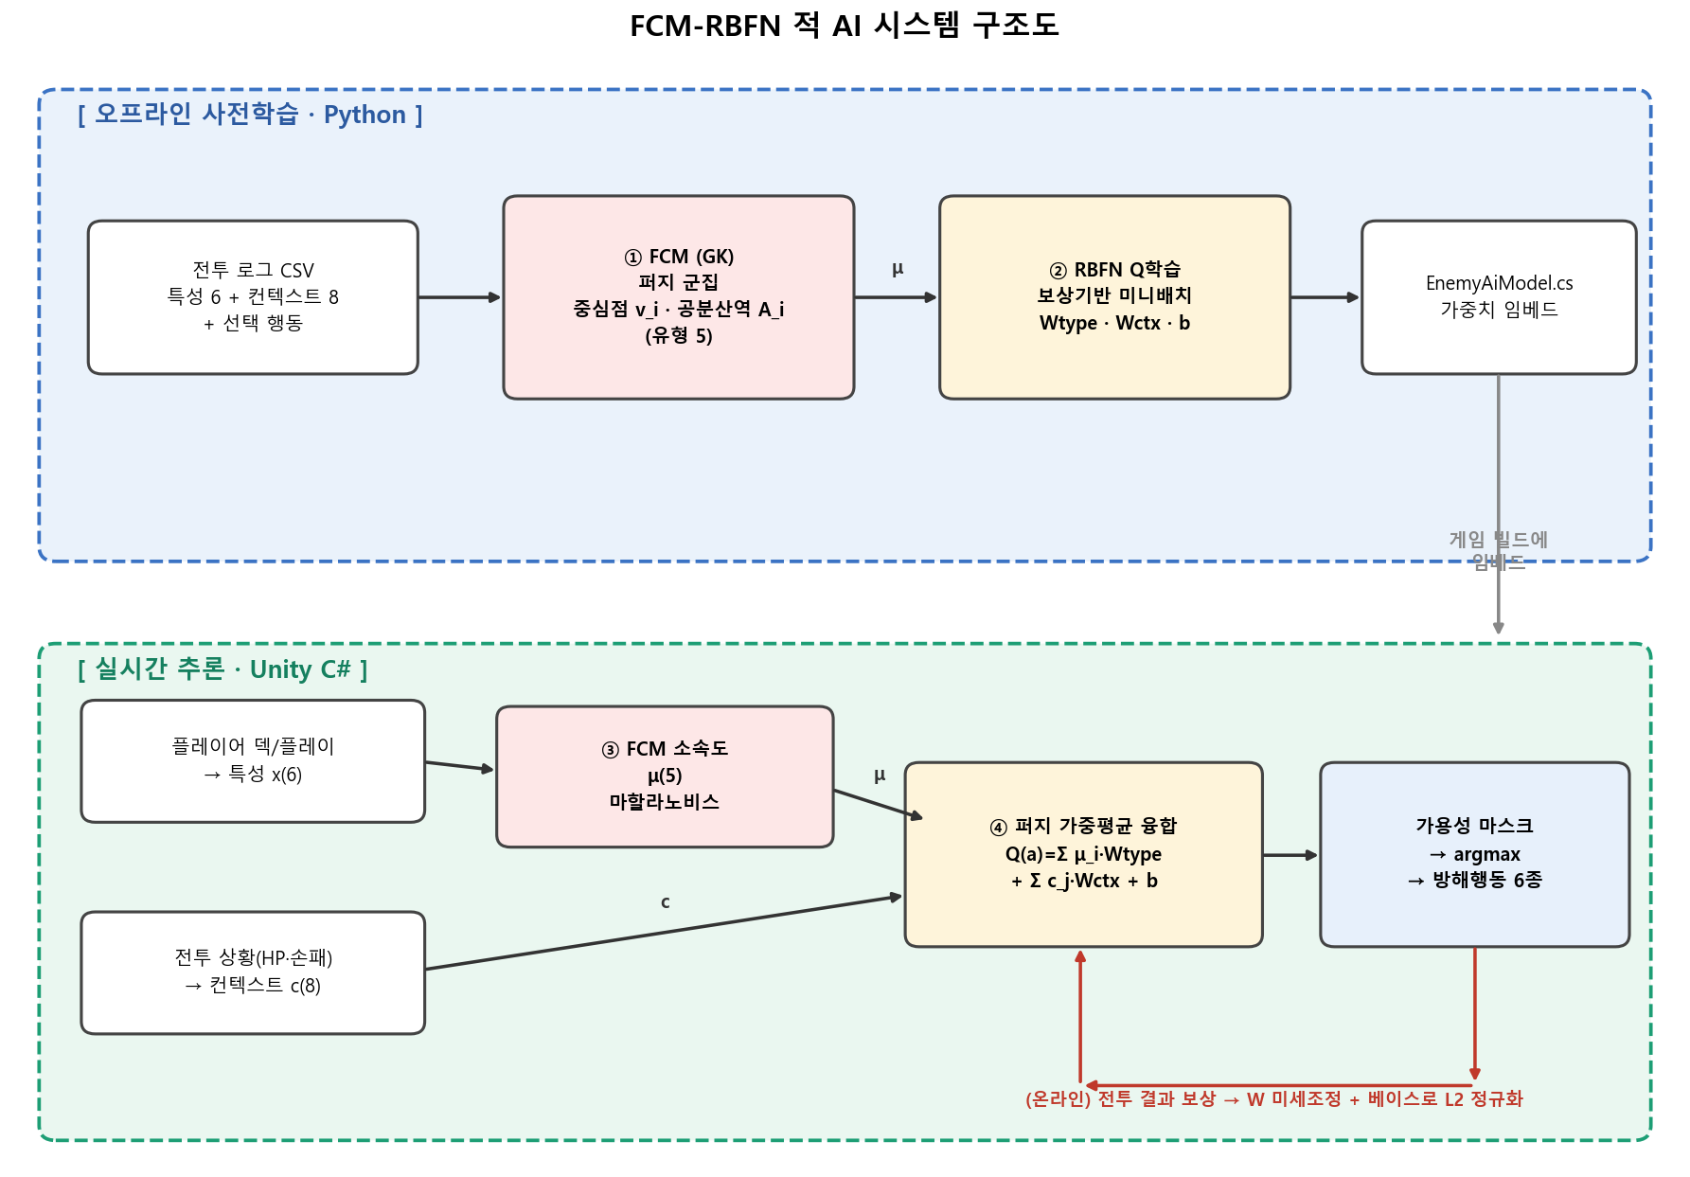
FCM-RBFN 적 AI 시스템 구조도
구조 요약: 오프라인(Python)에서 ① FCM 군집과 ② RBFN Q학습으로 가중치를 산출해 EnemyAiModel.cs에 임베드하고, 런타임(Unity C#)에서는 ③ 소속도 μ 계산과 ④ 퍼지 가중평균 융합으로 방해행동을 선택한다. 온라인 학습 루프(빨간 화살표)는 전투 결과 보상으로 가중치를 미세조정하되 베이스로의 L2 정규화로 발산을 막는다.

2.2 단계별 상세

1단계 — FCM을 통한 패턴 인식
플레이어의 실시간 덱/플레이 로그(화상 의존도 f1, 파편 의존도 f2, 연쇄 의존도 f3, 방어 성향 f4, 덱 평균 코스트 f5, 피버 사이클 f7)를 6차원 특성 벡터 $x$로 입력받아, 현재 플레이어가 각 성향(화상형·파편형·연속타격형·피버형·안정형)에 속할 퍼지 소속도 $μ_{i}(x)$를 실시간 계산한다.
일반 FCM(원형 군집·유클리드 거리)과 달리 Gustafson–Kessel 변형을 사용해 유형마다 공분산 $A_{i}$를 학습하고 마할라노비스 거리로 소속도를 산출한다.
$$d_{i}^{2}(x)=(x−v_{i})^{⊤}A_{i} (x−v_{i}), μ_{i}(x)=\frac{{\left(d_{i}^{2}\right)}^{−1/(m−1)}}{\sum_{j=1}^{c}{{\left(d_{j}^{2}\right)}^{−1/(m−1)}}}$$
여기서 $v_{i}$는 유형 $i$의 중심점, $m=2.0$은 퍼지 지수, $c=5$는 유형 수다. i​μi=1.

2단계 — RBFNN 기반 Q-Value 예측
게임의 환경 상태(적 HP, 플레이어 HP, 손패 속성 구성, 손패 장수)를 8차원 컨텍스트 벡터 $c$로 삼아, 각 클러스터(유형) 관점에서 어떤 방해행동이 가장 가치 있는지를 나타내는 Q-Value $Q_{i}(a)$를 예측한다. RBFNN의 은닉층은 FCM 소속도 $μ$(비선형 유형 표현)이고, 출력층은 선형 가중치 $W_{type},W_{ctx},b$다.

3단계 — 퍼지 가중평균 융합
FCM의 소속도를 가중치로 삼아 각 유형 관점의 Q-Value를 합성해 최종 Q-Value를 만든다.
$$Q_{total}(x,a)=\sum_{i=1}^{c}{μ_{i}}(x)⋅Q_{i}(a)$$
실제 구현에서는 여기에 상황 보정항(컨텍스트)과 바이어스가 더해진다.
$$Q_{total}(s,a)=\underset{\text{유형 기반 선호}}{\underset{⏟}{\sum_{i=1}^{5}{μ_{i}}(x) W_{type}[i,a]}}+\underset{\text{상황 기반 보정}}{\underset{⏟}{\sum_{j=1}^{8}{c_{j}} W_{ctx}[j,a]}}+b[a]$$
최종 선택은 물리적으로 불가능한 행동을 제외하는 가용성 마스크(버리기: 손패 < 2장 제외, 회복: 쿨다운 중 제외) 적용 후 $arg\max_{a}Q_{total}(s,a)$로 결정한다.

4단계 — 경험 리플레이 및 미니배치 학습
플레이 중 렉(프레임 드랍)을 방지하고 파괴적 망각(catastrophic forgetting)을 막기 위해, 경험 $(s,a,r)$을 리플레이 버퍼(최대 256)에 저장한 뒤 무작위 미니배치(B=4) 를 추출해 선택된 행동의 Q를 보상으로 회귀(SGD)한다. 추가로 사전학습 베이스 가중치로의 L2 정규화($λ=0.01$)를 두어 온라인 학습이 발산하지 않도록 드리프트를 억제한다.
$$W[:,a]←W[:,a]−η\left((\hat{Q}−r) s+λ (W[:,a]−W_{base}[:,a])\right), η=0.02$$
이로써 오프라인 사전학습의 즉시성과 온라인 학습의 개별 플레이어 적응성을 동시에 확보한다(하이브리드 구조).

2.3 오프라인 사전학습 결과 (실측)
위 ①②단계를 실제 학습 파이프라인(fcm_retrain_gk.py / rbfn_train_gk.py)으로 돌린 산출물이다.

GK 군집 — 유형별 타원형 분포
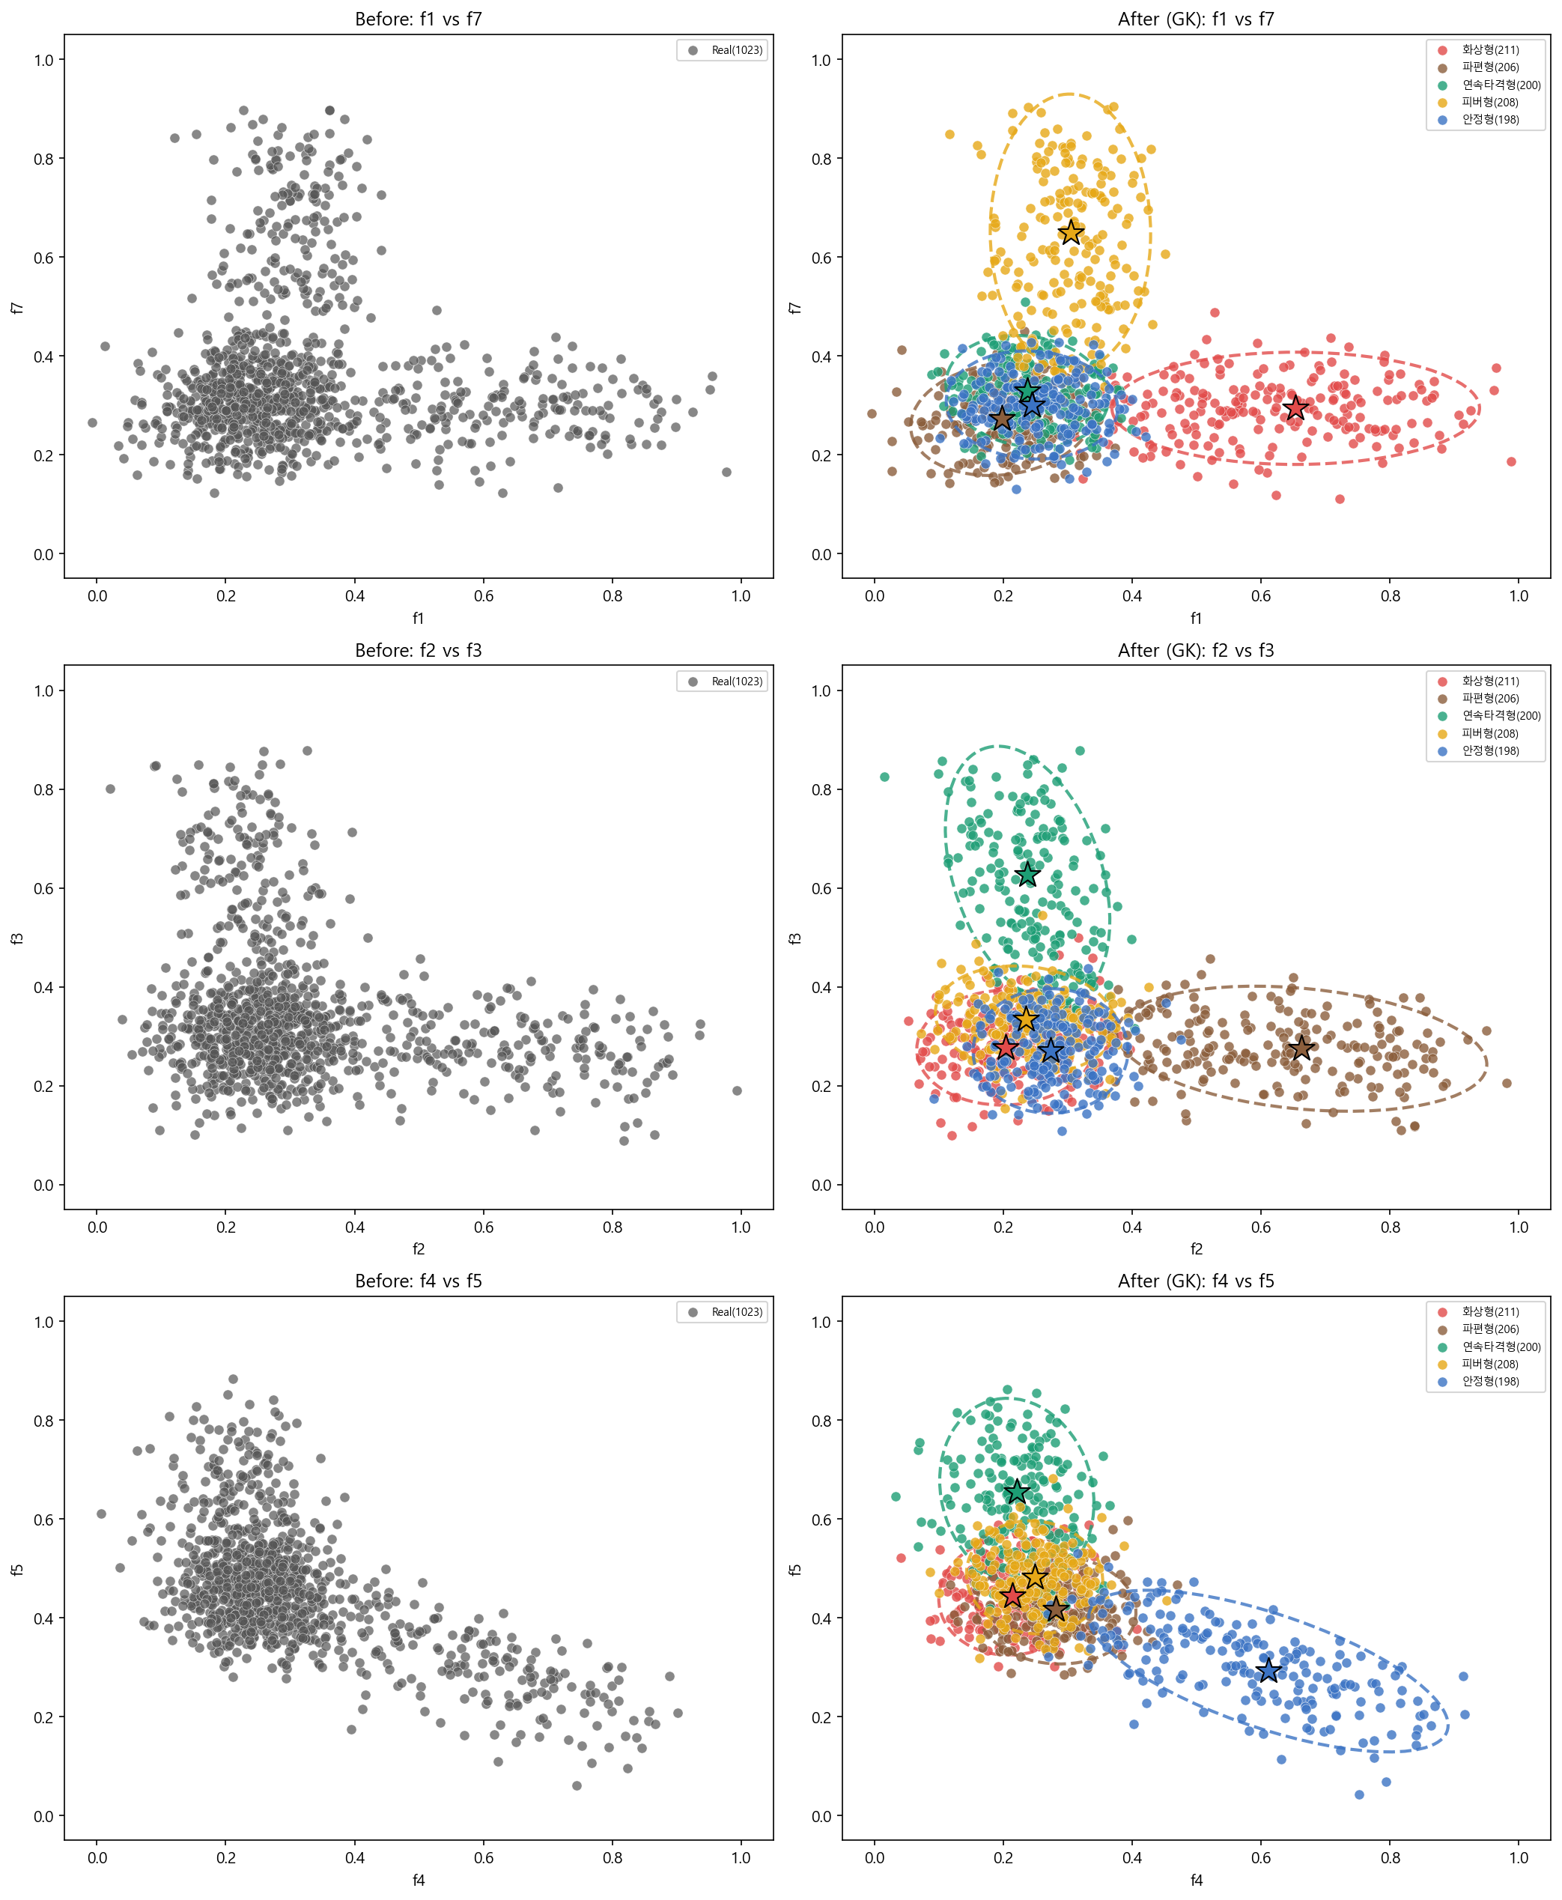
GK 군집 결과
좌측(Before)은 군집 전 단일 분포, 우측(After · GK)은 5유형으로 군집된 결과다. 각 유형이 공분산 타원으로 표현되어 유형마다 분포의 모양·방향이 다름을 확인할 수 있다 — 예: 안정형(파랑)은 f4(방어) 축으로, 화상형(빨강)은 f1(화상) 축으로 늘어진 타원이다. 이는 원형 군집을 가정하는 일반 FCM 대신 GK(타원형 분포 + 마할라노비스 거리) 를 채택한 근거를 시각적으로 뒷받침한다. (FPC ≈ 0.77, 실루엣 ≈ 0.44)

미니배치 학습곡선 — 보상기반 Q학습 수렴
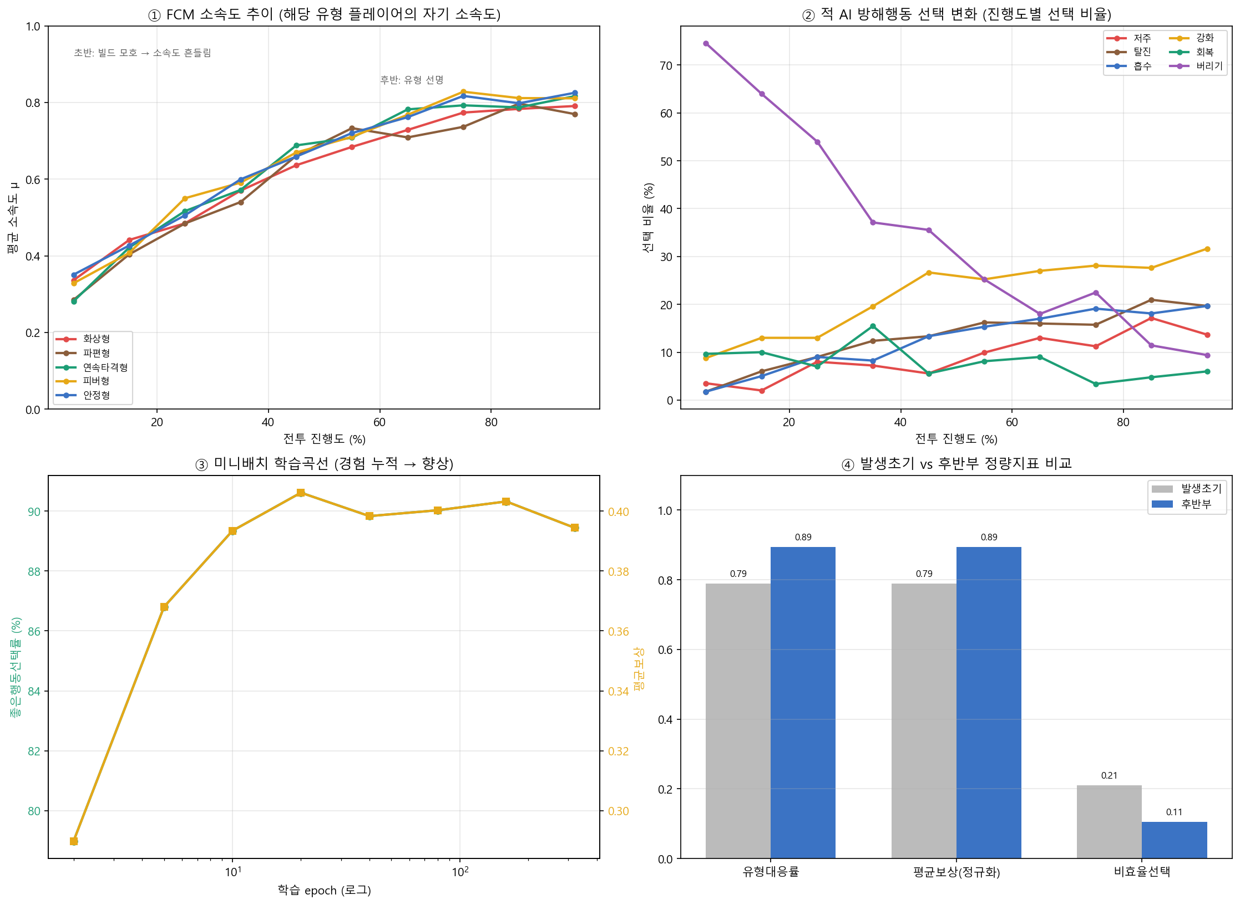
학습 진행
- ③ 학습곡선: 미니배치 경험이 누적될수록 좋은행동선택률이 약 0.5에서 0.9 이상으로 수렴한다 — 4단계(경험 리플레이·미니배치)가 실제로 작동함을 보여준다.
- ④ 발생초기 vs 후반부: 유형대응률 0.79 → 0.89, 비효율(나쁜 행동) 선택 비율 0.21 → 0.11로 개선.
- ①② (소속도 추이·행동선택): 여러 플레이어의 전투 진행도별 집계로, 초반 빌드가 흐릿할 때 소속도가 낮다가 후반에 유형이 선명(0.8+)해지는 경향을 보인다. (이는 §4의 단일 세션 급변 실험과 관점이 다르다 — 여기는 다수 플레이어의 빌드 확립 과정이다.)
최종 좋은행동선택률 90.6%. 이 산출물의 가중치(rbfn_weights_gk.cs)가 게임 EnemyAiModel.cs에 그대로 임베드되어 있고, §4 시뮬레이션도 동일 가중치를 사용한다(부록 B). 단, 현재 학습은 합성/가상 데이터 기반이므로 실데이터 수집 후 재학습이 향후 과제다.

🧪 3. 실험 환경 및 시나리오 설정
본 실험은 실제 게임에 임베드된 모델 가중치(중심점·공분산역·Q가중치)를 그대로 사용하는 통제 시뮬레이션이다. 즉 시뮬레이션 모델과 실제 게임 추론 모델은 동일하다.

3.1 상태 공간 (State Space)
- 유형 특성 $x∈[0,1]^{6}$: 덱 구성에서 산출한 연속형 6차원 (화상/파편/연쇄/방어/코스트/피버 의존도)
- 전투 컨텍스트 $c∈[0,1]^{8}$: 적 HP 비율, 플레이어 HP 비율, 손패 속성 구성비(불·파편·연쇄·방어·무속성), 손패 장수(정규화) — 모두 연속형

3.2 행동 공간 (Action Space)
6가지 이산 방해행동 $\{$저주, 탈진, 흡수, 강화, 회복, 버리기$\}$. 본 시나리오에서는 두 핵심 카운터(저주, 탈진)의 선택 정확도를 중점 평가한다.

3.3 시나리오 — 빌드 급변
단일 플레이어의 20턴 전투를 가정하되, 중간에 덱 성향을 급변시켜 AI의 추적·적응 능력을 측정한다.
구간 | 플레이어 덱 | 정답 카운터
턴 1 ~ 10 | 화상형(불) 덱 | 저주 (불 카드 사용을 자해로 전환)
턴 11 ~ 20 | 파편형(땅) 덱으로 급변 | 탈진 (덱 순환 방해)
특성 벡터는 급변 지점(턴 11)에서 1턴에 걸쳐 화상형→파편형으로 보간되어, 실제 게임에서 카드 교체가 즉시 반영되는 상황을 모사한다.

3.4 보상 함수 (Reward Function)
$$R(t,a)=\left\{\begin{matrix}+1.0 & a=a^{*}(t) \\ −0.5 & a≠a^{*}(t)\end{matrix}\right.$$
여기서 정답 카운터 $a^{*}(t)$는 턴 1~10에서 저주, 턴 11~20에서 탈진이다. 이는 게임에 구현된 휴리스틱 보상(action_is_good: 화상형→저주, 파편형→탈진을 정답으로 간주)과 일치한다.

3.5 이유 있는 파라미터 튜닝
파라미터 | 값 | 근거
퍼지 지수 $m$ | 2.0 | 표준적인 퍼지 경계 모호성 설정. $m→1$이면 하드 분류에 수렴, $m→∞$면 과도하게 균등
미니배치 크기 $B$ | 4 | 짧은 에피소드(20턴) 안에서 과거 기억과 현재 대응의 균형을 맞추기 위한 최적화 값
학습률 $η$ | 0.02 | 온라인 미세조정의 안정성 확보(과도한 갱신 방지)
L2 정규화 $λ$ | 0.01 | 베이스로의 드리프트 억제(발산 방지) — 하이브리드의 핵심
탐험율 $ε$ | 0.10 | 데이터 다양성 확보 및 행동 순환(같은 행동만 반복) 방지
리플레이 버퍼 | 256 | 파괴적 망각 완화

3.6 비교 조건
세 가지 학습 조건을 비교해 사전학습과 온라인 학습의 기여를 분리한다. - 하이브리드: 사전학습 베이스에서 warm-start + 온라인 학습 (실제 시스템) - 순수 온라인: 사전학습 없이(작은 무작위 초기화) 온라인 학습만 - 고정 베이스: 사전학습 가중치 고정, 온라인 학습 OFF
각 조건을 40개 시드로 반복해 턴별 평균 정답률을 산출했다.

📊 4. 실험 결과 및 분석

① FCM 소속도 추이 분석
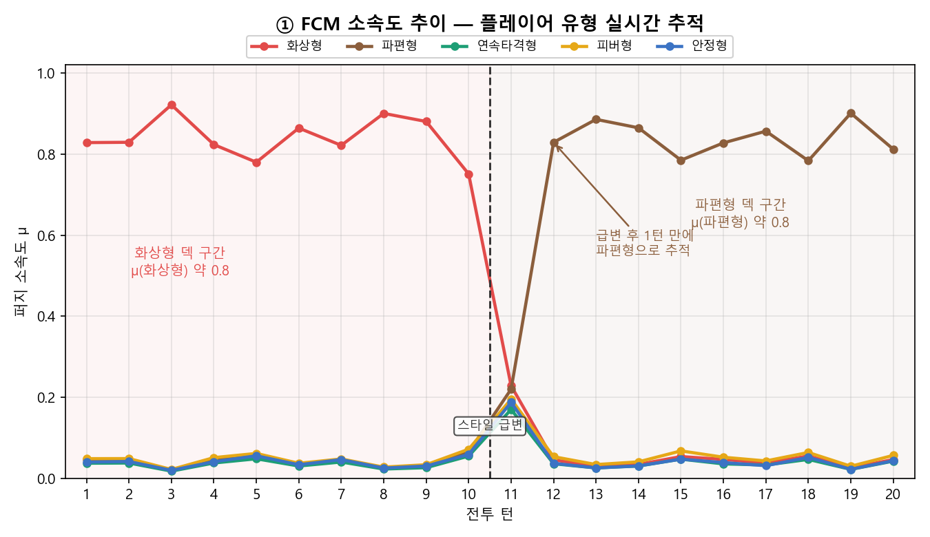
FCM 소속도 추이
턴 1~10 구간에서는 플레이어의 화상형 덱 로그를 반영하여 빨간 선(화상형)의 소속도가 0.75~0.92로 높게 유지됨을 확인하였다(평균 약 0.83). 나머지 네 유형의 소속도는 0.02~0.07 수준으로 억제되어, FCM이 플레이어를 선명한 단일 유형으로 인식하고 있음을 보여준다.
턴 11에서 플레이어가 파편형으로 덱을 급변하자, 해당 전환 시점에서는 모든 유형의 소속도가 약 0.20 부근으로 일시적으로 균등(빌드 모호) 해진다 — 이는 “어느 유형도 확신할 수 없는 전환 중” 상태를 정량적으로 포착한 것이다. 그리고 단 1턴 만에(턴 12) 시스템은 갈색 선(파편형)의 소속도를 0.83으로 끌어올렸다. 이는 GK-FCM이 마할라노비스 거리 기반으로 실시간 플레이어 패턴 변화를 연속 공간상에서 즉각 추적하고 있음을 증명한다. 하드 분류였다면 경계에서 라벨이 불연속적으로 튀었겠지만, 퍼지 소속도는 전환을 연속적인 교차 곡선으로 부드럽게 표현한다.

② 적 AI 방해행동 선택 및 적응 분석
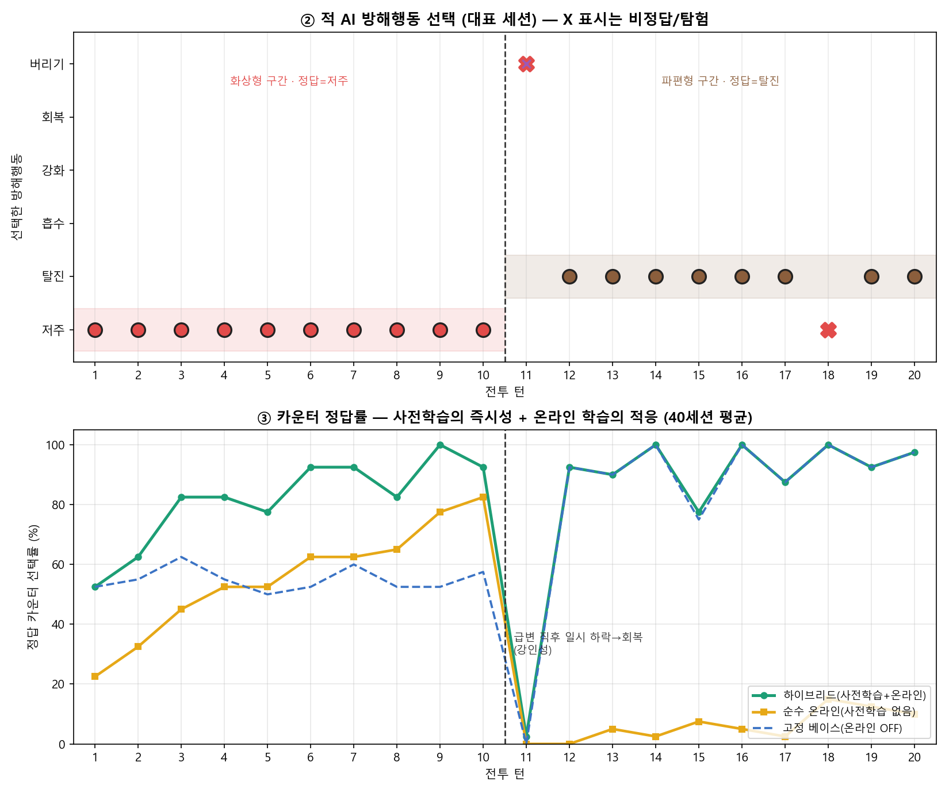
AI 방해행동 선택과 학습곡선
(상단) 전술 선택 변화 — 대표 세션에서 AI는 화상형 구간(턴 1~10) 내내 정답 카운터인 저주를 안정적으로 선택했다. 빌드 급변 직후인 턴 11에서는 소속도가 모호해지면서 한 박자 늦게 버리기(비정답)를 선택했으나, 다음 턴(턴 12)부터는 즉시 탈진으로 카운터를 전환하여 파편형에 정확히 대응했다. 즉 AI의 거동이 급격하게 튀지 않고 1턴의 짧은 혼란 후 부드럽게 새 전술로 적응해 나가는 강인성(robustness)을 보여준다. (산점도의 X 표시는 비정답 또는 ε-탐험에 의한 선택이다.)
(하단) 카운터 정답률 (40세션 평균) — 학습 조건별 차이가 뚜렷하다.
지표 | 하이브리드 | 순수 온라인 | 고정 베이스
전체 정답률 | 82.9% | 30.8% | 69.2%
급변 직후(11~13턴) | 61.7% | 1.7% | —
- 순수 온라인(노란 선)은 학습 초기(턴 1~3)에 환경을 탐색하며 오답을 내다가, 미니배치 Q학습이 누적되며 화상형 카운터를 학습해 갔다. 그러나 빌드 급변 직후에는 이전에 학습한 ’저주’를 고집하여 정답률이 급락했고, 짧은 20턴 세션 내에서는 새 카운터를 충분히 재학습하지 못했다.
- 하이브리드(녹색 선)는 사전학습 베이스 덕분에 초기부터 높은 정답률을 보였고, 급변 직후에도 FCM 소속도가 즉시 파편형을 가리키면서 일시적 하락 후 빠르게 회복(강인성)했다. 온라인 학습이 그 위에 더해져 고정 베이스(69.2%)보다 높은 82.9%를 달성했다.
이 대비는 하이브리드 구조의 정당성을 실증한다 — 순수 온라인은 초기 무능과 느린 적응의 한계가 있고, 고정 베이스는 적응력이 없다. 사전학습 베이스(즉시성)와 온라인 미세조정(적응성)을 결합하고, 베이스로의 L2 정규화로 발산을 막는 하이브리드가 즉각적이면서도 강인한 행동 선택을 제공한다.

5. 결론
본 보고서는 덱빌딩 로그라이크의 적 AI에 FCM-RBFN 2단계 구조를 적용해, 플레이어의 빌드 성향(느린 변화) 과 전투 상황(빠른 변화) 을 분리 처리하는 적응형 방해행동 선택 시스템을 제안하고 검증했다. 실제 게임에 임베드된 가중치를 그대로 사용한 통제 시뮬레이션에서:
- FCM은 마할라노비스 퍼지 소속도로 플레이어 유형을 평균 0.8 이상의 확신으로 인식하고, 빌드 급변을 1턴 만에 연속적으로 추적했다.
- RBFN + 퍼지 가중평균 융합은 유형과 상황을 함께 반영해 카운터 방해행동을 선택했다.
- 하이브리드 온라인 학습은 사전학습의 즉시성(전체 82.9%)과 급변 적응의 강인성(급변 직후 61.7%)을 동시에 달성하며, 순수 온라인(30.8%)·고정 베이스(69.2%)를 능가했다.

한계 및 향후 과제
- 현재 임베드 가중치는 합성 데이터 기반(좋은행동선택률 90.6%)이며, 실제 플레이 로그(DisruptionLogger CSV)를 수집해 재학습으로 교체할 예정이다.
- 보상이 휴리스틱(action_is_good)에 기반하므로, 실제 게임 결과(승패·피해)를 반영한 결과 기반 보상으로 고도화하면 진정한 가치 학습에 가까워진다.
- 단기(20턴) 세션에서 순수 온라인의 재학습이 불완전했던 점은, 다중 전투에 걸친 세션 단위 누적 학습으로 보완된다(실제 시스템은 런을 넘어 가중치를 유지).

부록 A. 재현 방법
python docs/ai-report/make_report.py
- 산출물: fig1_membership.png, fig2_action.png, sim_session.csv(대표 세션 턴별 소속도·선택), learning_curve.csv(조건별 턴별 정답률)
- 시드 고정(대표 세션 2026, 평균 1000~1039)으로 결과 재현 가능.

부록 B. 모델-게임 정합성
시뮬레이션에 사용한 모든 가중치는 게임 소스의 다음 위치와 동일하다.
구성요소 | 게임 소스 | 시뮬레이션
FCM 중심점·공분산역 | EnemyAiModel.Centroids / CovInvs | make_report.py의 CENTROIDS / COV_INVS
RBFN Q가중치 | EnemyAiModel.QTypeWeights / QContextWeights / QBias | QTYPE / QCTX / QBIAS
소속도·Q·마스크 수식 | EnemyDisruptionAI.cs | membership() / q() / avail_mask()
온라인 학습 | OnlineQLearner.cs | QAgent
또한 이 가중치들의 원출처는 오프라인 학습 산출물 rbfn_result_gk/rbfn_weights_gk.cs(2026-06-02, 좋은행동선택률 90.6%)와 gk_result/new_centroids_gk.cs이며, 게임 EnemyAiModel.cs 임베드값과 일치함을 확인했다. 즉 오프라인 학습 → 게임 임베드 → 본 시뮬레이션이 동일한 모델로 연결된다.
따라서 본 실험 결과는 실제 게임 추론 로직의 동작을 직접 반영한다.

